 | TRAVERSEE DU MORVAN
Informations pratiques maj 1er mai 2023

Ravitaillement et services | 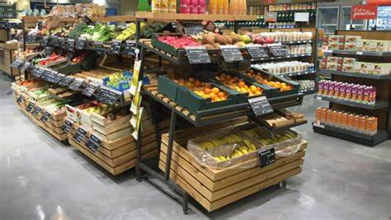

commune | EPIC | PHARM | BOULANG | DISTIRB € | AUTRES
Vézelay | x | x | x | x | x
Saint Père |  |  | x
Pierre Perthus

Saint André en Morvan

Marigny l’Eglise | x |  | x
Dun les places |  |  | x
Le Gouloux

Les Settons

Anost | x |  | x
Glux en Glenne

Saint Léger sous Beuvray | x | x | x
Laizy

Autun | x | x | x | x | X

x informations vérifiées mais il peut exister d’autres services

